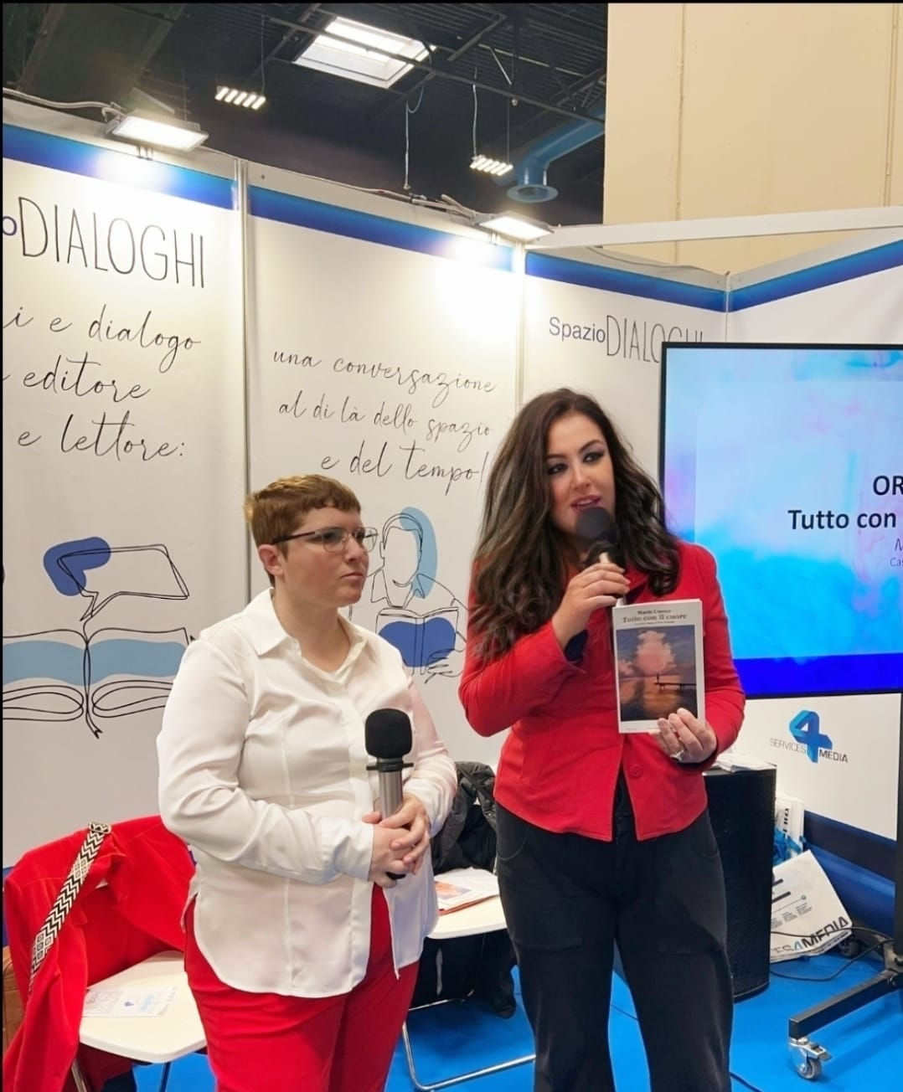

**Nella foto la giornalista e scrittrice Maria Cuono con**

**l’autrice, sceneggiatrice, acting coach Claudia Cotti Zelati**

**al Salone Internazionale del Libro di Torino**

**COMUNICATO STAMPA**

**PIOGGIA DI EMOZIONI SU MARIA CUONO**

Si è svolto nel prestigioso Salone Internazionale del libro di Torino, l'evento Tutto con il cuore presso lo Spazio Dialoghi. Protagoniste assolute l'autrice **Maria Cuono**, giornalista e scrittrice, **Claudia Cotti Zelati**, autrice, sceneggiatrice e acting coach.

Il presente evento si appresta a diventare spettacolo visto lo stretto sodalizio artistico che lega Maria Cuono a quest'ultima. Lo scopo è dunque quello di rivalutare la poesia che sembra essere ormai dimenticata.

**Claudia Cotti Zelati** ha presentato con maestria la poesia di **Maria Cuono** arrivando al cuore delle persone presenti in sala. Ha interpretato, dialogato con l'autrice e coinvolto il pubblico che ne è rimasto affascinato dal racconto.

La dottoressa Claudia Cotti Zelati ha messo in evidenza la spontaneità dell'autrice nel scrivere i versi sottolineandone l'immediatezza nell'esporre i propri sentimenti.

*"L'autrice dedica le liriche a persone in vita che fanno parte della sua vita, le omaggia anche con un'intera silloge perché per lei gli affetti sono importanti"* dichiara Cotti Zelati.

Quest'ultima dopo aver relazionato per quasi un'ora rivolge all'autrice alcune domande.

*"Chi è Maria Cuono?"*

*"Sono giornalista, scrittrice, docente di materie letterarie. Da più di venti anni lavoro nel mondo della comunicazione.*

*Ho iniziato la mia carriera giornalistica collaborando con testate locali. Ma poi la passione per il teatro mi ha portata a lavorare per le riviste di spettacolo. Nel corso della mia carriera giornalista ho conosciuto tantissimi personaggi dello spettacolo. Ho iniziato a scrivere sin da bambina. La passione per la poesia me l'ha trasmessa mio padre. La prima silloge poetica Verso l'orizzonte è nata nel 2013 edita da Kimerik e dedicata a Lorella Cuccarini. Nel 2020, durante la pandemia, nasce l'Arte dell'Incontro. Interviste ai personaggi dello Spettacolo, edito da l'Argolibro. Qui sono raccolte tantissime interviste* ***a Isa Danieli, Tosca D'Aquino, Daniela Poggi, Bianca Guaccero, Peppino Di Capri, Rocco Papaleo, Alessandro Haber e altri.***

*Nel 2024 esce Tutto con il cuore ed ora eccomi qui"* risponde Maria Cuono.

*"Come nasce l’idea di Tutto con il cuore?"* continua Cotti Zelati.

Maria Cuono risponde: *"Avevo altre liriche nel cassetto e mi sono chiesta perché non farne una nuova versione di Verso l'orizzonte. È un contenitore intriso di sentimenti dove si affrontano vari temi dall'amicizia, l'amore i tradimenti, alle paure, i segreti, l'abbandono degli animali, la guerra".*

Claudia le chiede: *"A chi lo hai dedicato e perché?".*

*"L'ho dedicato a Lorella Cuccarini, Monica Sarnelli, Carmen Giardina, a mia madre"* sottolinea Cuono al pubblico.

*"Perché una lirica proprio dedicata a Lorella Cuccarini, Monica Sarnelli e Carmen Giardina?"* le chiede poi Claudia.

Maria Cuono precisa *"Verso l'orizzonte è la lirica su Lorella, ne metto in risalto non solo la professione, ma il suo continuum dare ai sofferenti attraverso Trenta Ore per la Vita. Quest'ultima poi ha realizzato tantissimi progetti come le case famiglia per i familiari di bambini ospedalizzati. In questa lirica metto in evidenza anche il giorno in cui l'ho conosciuta personalmente. Mi sembra passato un secolo. A quei tempi Lorella conduceva Uno di Noi insieme a Gianni Morandi e Paola Cortellesi. Era il 2002.*

*C'è una lirica anche su Monica Sarnelli dal titolo l'Ascolto. La considero una delle più grandi interpreti della canzone napoletana e non solo. L'ho conosciuta alcune estati fa ad una cena spettacolo nella mia Salerno.*

*Eri tu è una lirica su Carmen Giardina dove trasmetto al lettore tutto ciò che ho provato nel vederla esibirsi. Ne metto in risalto le sue qualità di attrice e regista. Fra di noi c'è un'amicizia che dura ormai da più di 20 anni". L'ho conosciuta per la prima volta a Salerno: era in tour con Risveglio di Primavera per la regia di Lorenzo Amato. Avevo già avuto il modo di ammirare il suo talento nella fiction Amiche accanto a Lorella Cuccarini, Lorenzo Flaherty e altri. Spinta dalla curiosità di volerla conoscere mi recai nei pressi del Teatro Verdi di per intervistarla. Fu una piacevole chiacchierata fra noi davanti ad una tazzina di caffè. Ricordo che rimasi affascinata dal suo racconto. L'ho poi rivista anche in altre occasioni"* conclude così la poetessa.

Dopo il successo a Torino che ha registrato il tutto esaurito, **Maria Cuono** si appresta a ricevere altri premi prestigiosi. Sarà la volta della X Edizione del Concorso Artistico Letterario S. Pio il prossimo 31 maggio alle ore 17:00 presso la Chiesa dei Cappuccini in Salerno, dove le verrà consegnato quanto segue:

Il premio Contemporaneità per la lirica inedita su Papa Francesco dal titolo Le tue parole";

Il Premio della Critica per Tutto con il Cuore, Gennaio 2024, Kimerik Editore;

Il Premio d’onore per l’Arte dell’Incontro. Nuova versione. Fondazione Mario Luzi Editore, 2025.

Davvero una pioggia di emozioni su Maria Cuono che dal Salone Internazionale del Libro di Torino si affaccia nuovamente a prestigiosi premi Nazionali e Internazionali per le sue opere letterarie edite ed inedite come l'Attesa a cui l'autrice ci sta ancora lavorando migliorandola e aggiungendone nuove liriche facendosi guidare dalle sensazioni provate al momento. Maria Cuono è una riscoperta giorno dopo giorno per il suo Io Creativo: è alla continua ricerca del Bello, del suo Essere più profondo condividendolo all'Umanità Intera.